Doc. Estudio de mercado:
CuidamosJuntos

Realizado por: Cristina del Águila Martín
Fecha: 15 Noviembre 2024
Versión: 0.0.1

Historial de Cambios
Fecha | Versión | Descripción | Autor
15/11/2024 | 0.0.1 | Primer análisis de mercado | Cristina del Águila

Índice

- Objetivos del estudio
  - ¿Qué queremos obtener con el estudio?

- Pre-Análisis
  - Descripción inicial del problema
  - Aplicaciones/Sistemas/Servicios de referencia

- Análisis DAFO
  - Debilidades
  - Amenazas
  - Fortalezas
  - Oportunidades

- Resultado de la Investigación

- Definición de Objetivos

- Objetivos del estudio
  - ¿Qué queremos obtener con el estudio?
El propósito de este estudio es analizar la viabilidad y el impacto de una plataforma de organización de voluntarios específicamente diseñada para residencias de mayores, con la intención de entender los problemas actuales que enfrentan estas residencias para gestionar actividades para los residentes y cómo los voluntarios pueden ayudar en esas actividades, además de permitir a los familiares estar al día de los talleres que realizan sus mayores.
Este estudio me va a ayudar a identificar qué características debe tener la plataforma para que sea útil tanto para los residentes como para los voluntarios y además permitirá incluir herramientas que involucren a los familiares en las actividades realizadas por sus mayores. Estos familiares podrán mantenerse informados y ver un resumen de las actividades. También voy a analizar cómo se gestionan los voluntarios en otras plataformas y cómo integrarlas con los sistemas que ya usan las residencias.
Con los resultados de este estudio, se podrá definir cómo debe funcionar la plataforma y crear un prototipo que sea fácil de usar. De esta manera, va a servir como base para la creación de una herramienta que no solo optimice la organización de actividades y la participación de voluntarios, sino que también contribuya al bienestar de los residentes al facilitar la socialización y reducir la sensación de soledad mientras las familias que lo deseen ven este proceso.
- Pre-Análisis
  - Descripción inicial del problema
En las residencias de mayores, una de las principales dificultades es la organización eficiente de las actividades para los residentes, especialmente aquellas que requieren la ayuda de voluntarios. Las residencias suelen contar con personal limitado y, aunque muchas dependen de la colaboración de voluntarios externos, la gestión de estos voluntarios puede ser desorganizada y poco eficiente.
Además, muchos voluntarios no tienen un sistema centralizado a través del cual puedan registrarse, buscar oportunidades de voluntariado o realizar un seguimiento de su participación. Los residentes, por su parte, pueden no saber cuándo o cómo participar en las actividades organizadas.
Otro desafío significativo es la desconexión que existe entre las actividades de los residentes y sus familiares. Los familiares a menudo no están al tanto de las actividades realizadas por sus mayores, lo que puede disminuir su implicación y el apoyo emocional que podrían brindarles.
Una aplicación de organización de voluntarios puede servir para resolver estos problemas al facilitar la comunicación entre las residencias y los voluntarios, gestionar de manera eficiente las actividades disponibles y garantizar que cada residente tenga acceso a oportunidades de socialización y apoyo, ayudando a luchar contra la sensación de soledad que muchas veces pueden llegar a tener. Además, sería una mejora tanto para los voluntarios como para los residentes y sus familias ya que se haría un buen uso de los recursos disponibles en la residencia, optimizando su uso y se mantendría a los familiares al día.

  - Aplicaciones/Sistemas/Servicios de referencia
- Benevity: es una plataforma de voluntariado corporativo y donaciones, que permite a las empresas organizar actividades de voluntariado para sus empleados.
Características: Registro de voluntarios, creación de eventos, seguimiento de horas de voluntariado y análisis de impacto.
Ventajas: Funciona de manera eficiente en entornos organizacionales, permite una integración fácil con otras plataformas empresariales y hace un seguimiento detallado de las contribuciones de los voluntarios.
Limitaciones: Está más enfocada en el ámbito corporativo y no está diseñada específicamente para residencias de mayores o para la gestión de voluntarios en estos entornos.
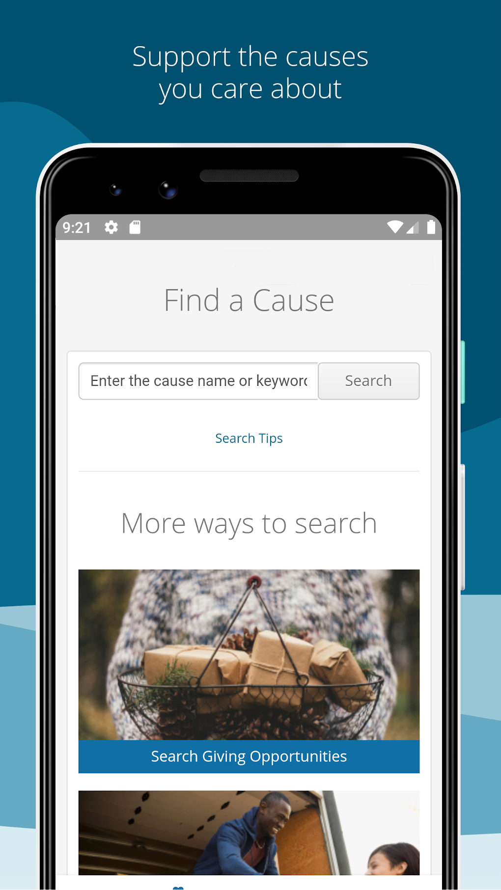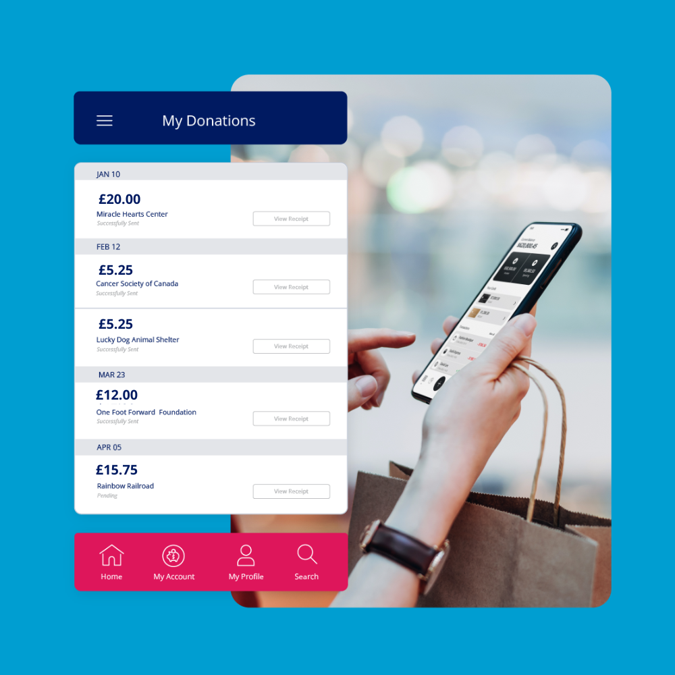

- GivePulse: es una plataforma que conecta organizaciones con voluntarios y les permite organizar eventos comunitarios, gestionar inscripciones y realizar un seguimiento de las horas de voluntariado.
Características: Gestión de eventos, herramientas de comunicación entre voluntarios y organizadores, sistema de inscripciones y seguimiento de impacto.
Ventajas: se puede usar en muchos contextos distintos, incluyendo residencias, ONGs, y eventos comunitarios.
Limitaciones: La interfaz de usuario puede ser algo compleja para personas mayores o voluntarios sin experiencia tecnológica. Además, no está específicamente orientada a las residencias de mayores.
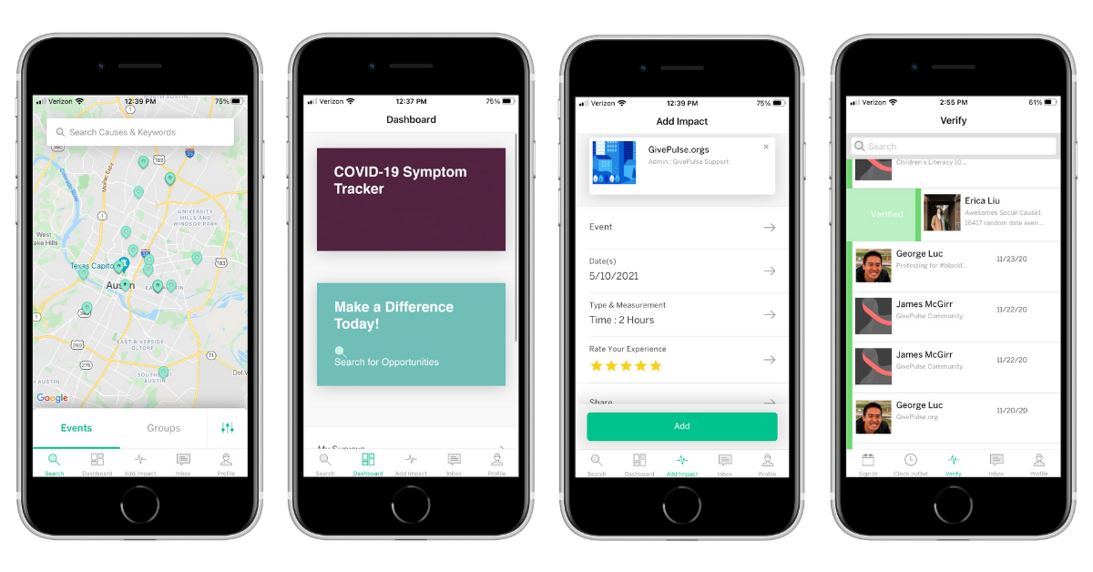

- VolunteerMatch: es una plataforma en línea que conecta a personas con oportunidades de voluntariado. Las organizaciones pueden publicar sus necesidades y los voluntarios pueden inscribirse en ellas.
Características: buscador de oportunidades de voluntariado, filtros de búsqueda, y sistema de comunicación con las organizaciones.
Ventajas: tiene una base de datos de voluntarios y actividades bastante amplia, con filtros específicos para facilitar la búsqueda.
Limitaciones: No tiene herramientas de gestión específicas para el seguimiento de la participación de los voluntarios o la integración con sistemas de residencias. Además los familiares de los residentes no pueden estar informados sobre los voluntariados que hacen.
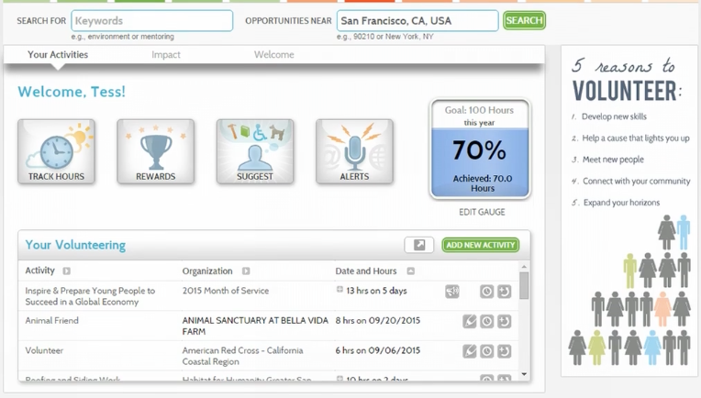
- Hacesfalta: es una app que conecta a usuarios con más de 8.000 oportunidades de voluntariado en ONGs, tanto presenciales como virtuales e internacionales. También ofrece ofertas de empleo en el sector social.
Características: Oportunidades de voluntariado en distintas categorías, valoraciones de usuarios, y ofertas de empleo en ONGs. Disponible en iOS y Android.
Ventajas: Facilita el acceso a muchas opciones sin necesidad de registro para explorar, y ofrece valoraciones útiles de otras personas.
Limitaciones: El registro es obligatorio para apuntarse a las ofertas, y la app requiere una conexión a Internet para su uso. Además, no está diseñada para ancianos en residencias, por lo que tampoco tiene la opción de que los familiares vean fotografías y tengan información sobre las actividades que hacen.

- Análisis DAFO
  - Debilidades
- Falta de personalización para residencias de mayores: la mayoría de las aplicaciones de voluntariado no están diseñadas específicamente para el contexto de las residencias de mayores y esto dificulta la adaptación de sus funcionalidades a las necesidades de este entorno.
- Interfaz compleja para usuarios mayores: algunas plataformas tienen interfaces que pueden ser complicadas para los voluntarios y sobre todo para los residentes mayores, quienes pueden no tener experiencia con la tecnología (brecha digital) o tener dificultades con interfaces complejas.
- Dependencia de Internet: La mayoría de las aplicaciones requieren una conexión constante a Internet, lo cual puede ser una limitación en algunas zonas donde la conectividad no es estable.
  - Amenazas
- Competencia de plataformas ya establecidas: las plataformas "Hacesfalta", "GivePulse" y "VolunteerMatch" ya están bien establecidas en el mercado, esto puede dificultar la adopción de una nueva plataforma enfocada en residencias.
- Baja adopción tecnológica por parte de voluntarios o residentes mayores: los usuarios mayores o los voluntarios pueden ser reacios a adoptar una nueva tecnología o plataforma si no tienen una experiencia previa con aplicaciones móviles.
- Dependencia de Internet: la aplicación también puede necesitar conexión a internet y esto puede ser una limitación en algunas zonas donde la conexión no es estable.
- Falta de personal capacitado para gestionar la plataforma: el éxito de la plataforma depende en cierto modo de una gestión eficiente por parte del personal de las residencias.
  - Fortalezas
- Enfoque específico para residencias de mayores: a diferencia de las aplicaciones generales de voluntariado, esta va a estar adaptada específicamente a las necesidades de las residencias de mayores, lo que la hará más relevante y útil en ese contexto.
- Interfaz sencilla y adaptada: se va a diseñar una interfaz fácil de usar, pensada para personas mayores y para voluntarios sin experiencia tecnológica, con elementos visuales claros y accesibles.
- Gestión centralizada y eficiente: la plataforma va a permitir una mejor coordinación entre los voluntarios y las residencias, optimizando el uso de recursos y evitando la desorganización en la asignación de tareas y actividades.
- Fomento de la socialización y bienestar de los residentes: al facilitar la participación en actividades organizadas por voluntarios, se va a mejorar la calidad de vida y a reducir la sensación de soledad de los residentes, que es el objetivo principal. Además, la plataforma incluirá herramientas para que los familiares puedan seguir las actividades de sus mayores, fomentando una mayor conexión e implicación familiar.
  - Oportunidades
- Creciente interés por el voluntariado en el sector social: el aumento de la concienciación social sobre el apoyo a los mayores y la búsqueda de nuevas formas de colaboración pueden hacer que una plataforma que es específica para residencias de mayores sea muy demandada.
- Optimización de recursos en residencias: la gestión eficiente de las actividades y voluntarios permitirá a las residencias aprovechar mejor sus recursos humanos y materiales, lo que mejorará la calidad de los servicios ofrecidos a los residentes.
- Desarrollo de tecnología accesible para personas mayores: La oportunidad de crear una plataforma que no solo facilite la gestión de voluntarios, sino que también sea completamente accesible y fácil de usar para personas mayores, está alineada con la necesidad de reducir la brecha digital entre los residentes. Además, puede cubrir un nicho de mercado que no está lo suficientemente atendido por otras plataformas. Además, al permitir que los familiares sigan las actividades realizadas por sus mayores, se genera un mayor interés y compromiso, diferenciando la plataforma de otras opciones del mercado.

- Resultado de la Investigación
Después de analizar el problema y las soluciones existentes, concluyo con que es una oportunidad buena la de crear una plataforma de voluntariado específicamente diseñada para residencias de mayores con la finalidad de ayudarles a paliar con la soledad, ya que las plataformas actuales no están hechas para adaptarse a las necesidades de las residencias y esto genera una desconexión entre lo que se necesita y los que ofrecen estas soluciones.
La idea de este proyecto, al estar enfocada en residencias de mayores, podrá satisfacer mejor sus necesidades. Va a tener una interfaz que sea fácil de usar, especialmente pensada para personas mayores. Además, mejorará la comunicación entre los voluntarios y el personal de las residencias, haciendo más eficiente la gestión de actividades.
Otra ventaja importante es que la plataforma ayudará a reducir la soledad de los residentes, facilitando su participación en actividades que fomenten la socialización y el bienestar.
Además, la plataforma también permitirá a los familiares mantenerse informados sobre las actividades de los residentes, pudiendo ver fotos y un resumen de la actividad que han realizado sus mayores.
Por último, añadir, que el creciente interés por el voluntariado y el desarrollo de tecnologías accesibles para personas mayores abren una oportunidad para crear una solución que sea útil y fácil de adoptar, por lo que esta plataforma tiene un gran potencial de éxito.

- Definición de Objetivos
- Desarrollar una aplicación centrada en residencias de mayores: que facilite la organización y gestión de actividades para los residentes con los voluntarios.

- Diseñar una interfaz accesible y fácil de usar: desarrollar una interfaz sencilla y adaptada para personas mayores, teniendo en cuenta la posible falta de experiencia tecnológica de los usuarios, tanto residentes como voluntarios.

- Optimizar la coordinación de voluntarios y actividades: mejorar la eficiencia en la gestión de las actividades mediante una plataforma centralizada, que permita asignar y coordinar tareas de manera clara y organizada, evitando la desorganización.

- Fomentar la participación de los residentes: facilitar la integración de los residentes en actividades sociales y de entretenimiento, contribuyendo a reducir la sensación de soledad y mejorar su bienestar mediante la ayuda de los voluntarios.

- Garantizar la accesibilidad: asegurar que la plataforma sea accesible desde dispositivos móviles (smartphones y tabletas) para facilitar el acceso tanto a residentes como voluntarios

- Facilitar la comunicación entre voluntarios, personal de la residencia y familiares: incluir herramientas de comunicación que permitan a los voluntarios y al personal de las residencias interactuar de manera eficiente, mejorando la colaboración. Además de incluir herramientas de comunicación que permitan a los familiares de los residentes mantenerse informados sobre las actividades realizadas por sus mayores.

